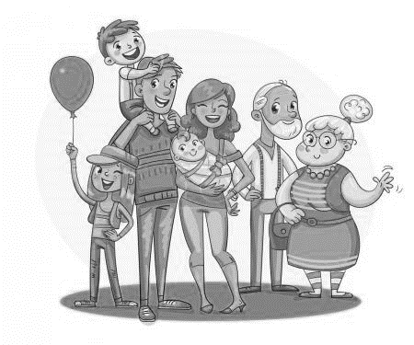
Člověk ve společnosti
RODINA

Zamysli se a zkus sám napsat, co si myslíš, že je rodina?

____________________________________________________________________________________________________________________________________________________________________________________________________________________________________________________________________________________________________________________________________________

Přečti si a doplň podle učebnice str 73.

Rodina je ____________ blízkých osob, které spolu ______________ žijí.
Jsou spjaty např. ________________, _________________ nebo _________________.
- _________________________ tvoří rodiče a jejich děti.

- Širší rodina zahrnuje ____________, ____________, _____________, _____________, ________________ a________________.

- Neúplná rodina znamená______________________________________________________________.

- Můžou ji tvořit i lidé, co nejsou manželé, ale vychovávají spolu děti a žijí ve společné domácnosti.
Rodina by měla svým členům poskytovat – pocit bezpečí
- učit děti rozlišovat, co je dobře a špatné
- učit děti základním dovednostem pro život
- materiální podporu ( např. __________, ____________)
- citovou oporu (dávat lásku, sdílet radost, pomáhat při starostech)

Dospělí členové rodiny chodí do ___________________.
Mohou vykonávat práci fyzickou (např. _____________, ______________, ________________).
duševní (např. _____________, ______________, ________________).
Za odvedenou práci dostávají ____________(peníze), aby zajistili materiální potřeby celé rodiny.

Na druhou stranu nakresli obrázek vaší rodiny. Popiš, kdo je máma, táta atd….
Rozhodni, jestli žiješ v základní rodině, širší rodině nebo neúplné rodině?

